ŠTETNICI I BOLESTI MASLINE

Maslinu napada preko 250 štetočinja (kukaca, grinja, nematoda, bakterija, gljiva), samo se dio tih štetočinja redovito javlja čineći značajne ekonomske štete. Ovdje su opisane samo najznačajnije bolesti i štetnici, koji se gotovo redovito javljaju i protiv kojih se mogu poduzeti određene mjere zaštite.
Prilikom donošenja odluke o suzbijanju štetočinja postoje dvije mogučnosti: ništa ne poduzimati ili provoditi mjere zaštite protiv štetočinja. U prvom slučaju izlažemo se opasnosti nastanka značajnih šteta, gubitak roda, smanjenja kvalitete ploda masline, a nerijetko i propadanja cijelih biljaka. Ukoliko se provode mjere zaštite, u tom slučaju potrebno je voditi računa o izboru sredstva kako bi se smanjila njihova upotreba na najmanju moguću mjeru, birajući one koji najmanje štete okolišu i korisnim kukcima. Mjere zaštite kemijskim sredstvima potrebno je prije svega usmjeriti na sprječavanje masovnih pojava bolesti i štetnika.
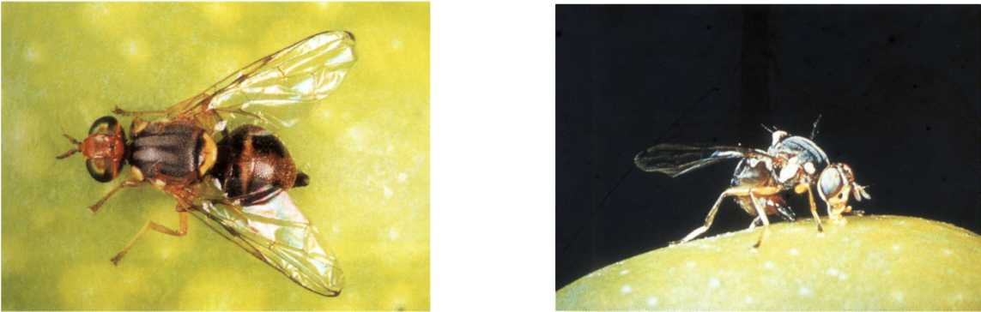
Maslinina muha (Batrocera /Daucus/oleae Rossi)

Rasprostranjenost:
Maslinina muha rasprostranjena je na cijelom Mediteranu, u svim područjima uzgoja masline. Predstavlja značajnog gospodarskog štetnika masline. Opis:
Maslinina muha u svom odraslom stadiju upola je manja od kućne muhe, duga je 4-5 mm i široka sa rasponom krila 11-12 mm. Mužjaci su nešto manji od ženki. Glava joj je tamnosmeđe boje s dvije okrugle crne mrlje na čeonoj strani. Njezine oči su zeleno-plave metalik boje, a antene na vrhovima smeđe boje. Noge , žuto-crvene boje, goljenice i kanđice tamnije boje. Preko tamno-sivog prsišta protežu se tri uzdužne crne crte. Na vršnom dijelu prozirnih krila nalazi se sitna crna točka.
Jaje je mliječno bijele boje, produženog eliptičnog oblika, dugo je 0,8 mm. i široko 0,2 mm.
Ličinka ima tri razvojne faze, koničnog je oblika, a potpuno zrela duga je 7-8 mm. Mlada tek izležena ličinka je prozirna i postupno poprima bijelo-žućkastu boju.
Kukuljica može imati bijelu do jantarno žutu boju, eliptičnog je oblika. Veličina kukuljice iznosi od 3,5x1,4 do 4,5x2 mm i zavisi od dužine i načina ishrane ličinke.

Biologija:
Maslinina muha prezimljuje u tlu u obliku kukuljice. Pri kraju zime i početkom proljeća u prirodi se pojavljuju odrasle muhe. Od srpnja do kraja rujna mjeseca, maslinina muha izmjeni dvije generacije. Tijekom listopada nastupi i njezina treća generacija. Ženka leglicom zareže plod masline u koji odlaže jaja. Svaka ženka odloži cca. 200-300 jaja. U jednom plodu može biti nekoliko ličinki. Embrionalni razvoj kod prve dvije generacije traje 2-4 dana, a razvoj ličinke 13-18 dana, nakon čega se ličinka zakukulji u napadnutom plodu, a iz kukuljice se razvija odrasla muha. Razvoj treće generacije traje duže, jer u to doba vladaju nešto niže temperature. Zrele ličinke te generacije napuštaju plodove, padaju na tlo, gdje stvaraju kukuljicu na dubini od 2-5 cm. Maslinina muha je jako osjetljiva prema vanjskim čimbenicima i njen razvoj zavisi o klimatskim prilikama, prvenstveno temperaturama. Let maslinine muhe započne pri temperaturi od 14-18 C, nulta točka razvoja najmlađih stadija ličinki je pri temperaturi od 9-11⁰C, dok je gornji prag razvoja na 31-33 ⁰C. Kad temperatura
pređe prag od 31 ⁰C u trajanju od cca. 70 sati, smanjuje se broj populacije i njena seksualna aktivnost. Na osnovu ovih temperaturnih pokazatelja evidentno je da će i razvoj maslinine muhe biti različit u svakom od područja uzgoja, a i suzbijanje zavisi o nazočnosti muhe na tom području.
Biljke hraniteljice i štetnost:
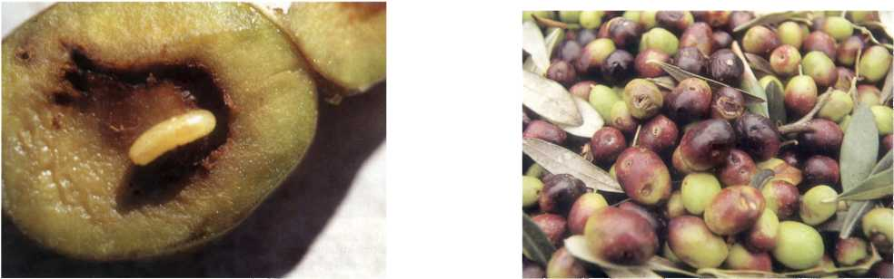

Maslinina muha napada isključivo plod masline. Ličinke se hrane mesom ploda stvarajući hodnike unutar ploda. Kao posljedica napada štetnika, pojavljuje se prerano opadanje plodova, smanjena je kvaliteta plodova od kojih se ukoliko se prerade dobiva ulje s evidentnim organoleptičkim nedostacima.

Suzbijanje:
Temelji se na intenzitetu napada muhom, koju treba kontrolirati dvaput mjesečno od srpnja pa do polovine listopada. U širokoj praksi uništavanje maslinine muhe provodi se na više načina:
Mehaničke i biološke metode zaštite:
- hvatanje mušica ljepljivim trakama;
- puštanjem u prirodu sterilnih mužjaka;
- puštanjem u prirodu prirodnih neprijatelja maslinine muhe. Metoda zatrovanih mamaca:
- Hidroksirani protein (Buminal) 1% +
- Lebaycid EC 50 0,1 -0,15 % (koristiti samo do kraja kolovoza) ili
- Rogor 40 EC 0,1-0,15 % ili
- Roetem EC 1,57% .
Prska se samo mali dio krošnje (oko 15%) na njenom jugozapadnom dijelu.
ili
- ECO-TRAP M, 1 vrećica mamka na 1 veliko stablo masline, samo za velike nasade ili veće cjeline manjih nasada. Prije berbe ukloniti vrećice.

Primjena u trake:
- Succes bait 1-1,5 l/ha u 20-25 l/ha škropiva u trake

Prskanje cijele krošnje:
Ova se metoda suzbijanja maslinine muhe ne preporučuje zbog svog štetnog djelovanja na okoliš i prirodne neprijatelje. Ukoliko se primjenjuje, preporuča se svesti prskanja na što manji broj i primjenjivati što nižu koncentraciju otopine.
- Rogor 40 EC 0,1-0,15% ili
- Chromogor 40 EC 0,1-0,15% ili
- Dipterex 80 SP 0,1-0,125% ili
- Lebaycid EC 50 0,15-0,15%.

Crni (maslinin) medič - Saissetia oleae Olivier
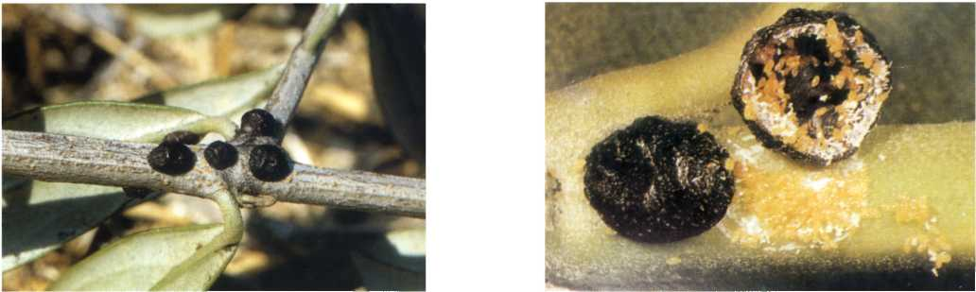

Rasprostranjenost:
Maslinin medič proširen je u cijelom sredozemnom području, polifagni je štetnik i živi na velikom broju drvenastih kultura. Predstavlja gospodarski značajnog štetnika na maslini. Opis:
Jaje maslinovog mediča je eliptičnog oblika, tamno narančaste boje i dugo oko 0,3
mm.
Ličinke su spljoštene, ovalnog oblika, najprije žuto-oker boje koje daljnjim razvojem prelazi u smeđu.
Ličinke prvog stadija (L1) duge su 0,4 mm i široke 0,2 mm svjetlo jantarne boje. Nalaze se na naličju lista pretežno blizu peteljke.
Ličinke drugog stadija (L₂) iste su boje kao one prvog stadija i znatno su veće. Uzduž leđnog hrpta stvara se ispupčenje u obliku slova H koje karakterizira vrstu.
Ličinke trećeg stadija (L3) veće su od prethodnog i na hrptu imaju izraženije jedno uzdužno i dva poprečna ispupčenja u obliku slova H, okruglog su oblika.
Ličinke su pokretne za razliku od ženke koja ostaje nepokretna. Ličinke prvog stadija su najpokretnije.
Ženka je ovalno - konveksna, oblikom liči polovici zrna papra, duga je 3-5 mm i široka 2-3 mm, zagasito smeđe boje. Razmnožavanje je partenogenetsko, nakon završene ovipozicije ženka ugiba, a od njezina tijela ostaje samo štitić koji prekriva jaja. Jedna ženka
odloži 800 do 2.500 jaja.
Biologija:
U području Sredozemlja maslinin medič ima jednu iznimno dvije generacije godišnje. Prezimljuje u obliku odrasle ženke ili ličinke trećeg, odnosno drugog stadija. Tijekom sezone mogu se istodobno susresti svi razvojni stadiji maslinovog mediča. Početak ovipozicije zamjećuje se u našim maslinicima krajem tarvnja, u tom periodu počinju polagati jaja one ženke koje su prezimile u odraslom obliku. Njihova reproduktivna aktivnost je izražena tijekom svibnja mjeseca, kada nastupa ovipozicija ženki prezimjelih u stadiju ličinke treče razvojne faze. Još kasnije polažu jaja ženke prezimjele kao ličinke drugog stadija. Krajem srpnja mjeseca praktički prestaje ovipozicija ženki iz prve generacije.
Potomci ženki, koji su prezimili kao ličinke drugog stadija postižu svoj potpuni razvoj tijekom srpnja i prve polovice kolovoza. One jedinke koje imaju sporiji razvoj prelaze u odrasli oblik tek tijekom mjeseca rujna i listopada. Potomci ženki prezimjeli kao ličinke trećeg stadija završavaju svoj razvoj u studenom. Pojedine ličinke dočekaju zimu u svom trećem razvojnom stadiju.
Biljke hraniteljice i štetenost:
Maslinin medič napada maslinu i druge mediteranske drvenaste kulture, a kao posljedica napada pojavljuje se gljiva čađavica (Anthenaria spp.), koja smanjuje fotosintezu i utječe na sušenje i propadanje pojedinih grana i stabala maslina.

Suzbijanje:
Maslinin medič jako je osjetljiv na klimatske uvjete. Vlažnost pospješuje, dok suha razdoblja s visokim temperaturama ograničavaju njegov razvoj. Temperature od -6⁰C uništava ga djelomično, dok one od -10⁰C potpuno. Maslinin medič može se suzbijati kemijskim sredstvima zimi i tijekom vegetacije. U veljači može se koristiti otopina Bijeliog ulja u koncentraciji 2-3%, ili Folidol ulje u koncetraciji 0,5%, ili Crveno ulje u konc. 3% ili Oleoultracid u konc. 0,3%, u travnju Bijelo ulje u konc. 1-2%. Prevelika primjena kemijskih sredstava prilikom zaštite maslina uništava prirodne neprijatelje crnog mediča, što omogućava brži razvoj štetnika sa većim gospodarskim posljedicama.
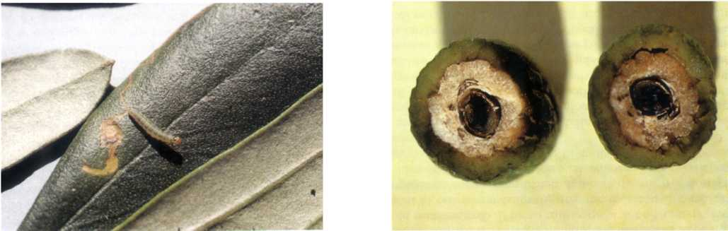
Maslinin moljac - Prays oleae Bern
Rasprostranjenost:
Ovaj je leptirić nazočan u svim maslinicima i u pojedinim godinama može učiniti značajne gospodarske štete. Uz maslininu muhu smatra se jednim od najznačajnijih štetnika masline. Opis:
Odrasli leptir je dug 6 mm, i širok sa raširenim krilima 12-13 mm sive boje sa srebrnim odsjajem. Na prednjim krilima mogu se naći crne nepravilne pjege, ali to nije pravilo.
Površina jaja moljca je mrežasta, eliptičnog i lagano konveksnog oblika, veliko 0,5-0,4
mm.
Gusjenica ima pet razvojnih stadija, zrela gusjenica je duga 7-8 mm i široka 1,4 mm, svjetlo zelenkaste boje do boje lješnjaka s glavom koja je s stražnje strane crna.
Kukuljica je svijetle do tamno-smeđe boje, a duga je oko 6mm i široka 2 mm. Biologija:
Ima tri generacije godišnje čineći štete na različitim biljnim dijelovima: prva generacija čini štete na cvatu (antofaga), druga generacija čini štete unutar plodova (carpofaga) i treća čini štete na listovima (fillofaga) . Prva generacija dugo traje i tijekom zime i početkom proljeća. Gusjenica buši list, pupove i mlade grančice, nakon čega se iz kukuljice razvija leptir, koji odlaže jaja na još neotvorene cvjetove, nakon 4-5 dana legu se gusjenice koje se hrane prašnicima i uništavaju cvjetove. Po završetku ciklusa razvoja leptiri cvjetne generacije odlažu jaja na tek zametnute plodove iz kojih se razvijaju gusjenica koja buši plodove, a za posljedicu imamo prerano opadanje plodova. Po značaju štetnosti u pojedinim godinama približava se štetnom djelovanju maslinine muhe.
Biljke hraniteljice i štetnost:
Maslinin moljac je monofagni štetnik i razvija se samo na maslini. Gospodarske štete čini karpofagna generacija. Prema nekim autorima (Guidotti, A., Ricciolini. M.) štete od antofagne generacije mogu iznositi i 90-95%. Fillofagna generacija značajna je samo za održanje vrste. Suzbijanje:
U aktualnom trenutku suzbijanja maslininog moljca mogu se primijeniti mikrobiološki insekticidi koji imaju kao aktivnu tvar spore i toksine bakterije Bacillus thuringiensis Berliner. soj B.T. kurstaki djeluje na različite gusjenice mlađih faza razvoja (I-III). Djeluje sporo, pa se mora primijeniti dovoljno rano da ipak ne dođe do štete. Ne uništava korisne insekte, te ne poremećuju prirodnu ravnotežu. Tom metodom suzbija se samo antofagna generacija kojom se osigurava zadovoljavajuća zaštita plodova masline od karpofagne generacije. Zaštita od maslininog moljca usklađen je s razvojem masline, vrijeme primjene može se odrediti fenološki tj. primjena mikrobioloških insekticida Baturad WP 0,1% ili Biobit WP 0,8-1,2% neposredno pred početak cvatnje masline. Od kemijskih sredstava za suzbijanje I generacije maslininog moljca mogu se koristiti Beta - Baythroid EC u konc. od 0,3-0,5%, ili Rogor 40 0,15% ili Match 050 EC 0,1%. Za suzbijanje II generacije Beta - Baythroid EC u konc. od 0,3-0,5%, ili Rogor 40 0,15%.

Maslinin svrdlaš Caenorhinus /Rhynchites/cribripennis Desbr.

Rasprostranjenost:
Štetnik je prisutan u Istri i Kvarneru, centralnom dijelu Italije, u Grčkoj, Turskoj, Rusiji i Maloj aziji. Opis:
Imago je dug 5-6 mm crvenkaste boje, sa trbušne (ventralne) stana je crne boje. Ličinka savijena, bijelo žućkaste boje, zrela je 6-7mm dužine. Biologija:
Javlja se krajem travnja i početkom svibnja. Hrani se pupovima i lišćem masline, a kasnije cvjetovima i plodovima. U plodovima pravi duboke rupice, a u jednom plodu može ih napraviti i dvadesetak. Plodovi se deformiraju, a često otpadaju. Ljeti odlažu jaja u plod. Ličinke buše plod i izgrizaju sjemenku. Početkom jeseni spuštaju se u tlo, gdje se kukulje. Imago ostaje u tlu do proljeća. Neke ličinke kukulje se tek iduće jeseni. Biljke hraniteljice i štetnost:
Napada plodove masline čineći velike štete. Primjećen je na Phyllirea angustifolia i Jasminus officinale. Tijekom 2005. godine zamijećene su velike štete od ovog štetnika u Istri i to na sjevernom i južnom području uzgoja masline. Štete su bile izražene samo na sortama sitnijeg ploda (moražola, žutica, leccino, pendolino). Suzbijanje:
Suzbija se u času jače pojave dimetoatom, fosalonom i nekim drugim organofosfornim insekticidima. No, najčešće se suzbija primjenom insekticida protiv najvažnijih štetnika masline, poglavito moljca.
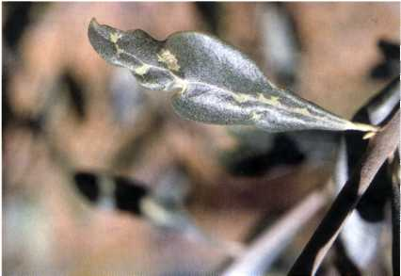
Maslinin trips Liothrips oleae Costa

Rasprostranjenost:
Ovaj je štetnik nazočan u svim maslinicima Sredozemnog bazena, u pojedinim godinama može učiniti značajne gospodarske štete. Opis:
Tijelo odraslog štetnika je sjajno - crne boje. Prosječna veličina štetnika je 1,5 mm, mužjak je nešto manji od ženke. Na prsištu se nalaze dva para krila. Zadak se sastoji od 10 izbrazdanih članaka.
Jaje je bilijedo žute boje, bubrežastog je oblik i dugo je 0,4 mm.
Tek izišla ličinka je duga 0,6 mm, mliječno bijele boje. Hraneći se poprima maslinasto-zelenu boju. Zrela ličinka je žuto-naranđasta, a dužinom naraste od 1,8-2,0 mm. U stadiju proninfe trips dostiže dužinu odraslog insekta. Boje je narančaste sa svjetlijom glavom. Mlada ninfa je bjelkasta. Starenjem postupno dobiva nešto tamniju boju. Biologija:
Maslinin trips izmjeni tijekom godine tri generacije. Prezimljuje u svom odraslom stadiju na zaklonjenim mjestima na maslini. Jaja polaže polovicom travnja na raznim zaklonjenim dijelovima masline. Prosječno snese 100 jaja. Embrionalni razvoj tripsa traje oko dva tjedna. Mlade ličinke žive u grupama. Jutrom i kad zahladi miruju u skloništima. Kad otopli započinje njegovo kretanje i tada se usmjeravaju prema vrhovima mladih grana, gdje sišu biljne sokove. Kad odrastu razmještaju se po čitavoj biljci. U doba zrelosti ličinke se ponovno prikupljaju u grupe radi preobrazbe. Cijeli razvoj prve generacije traje otprilike od polovice travnja pa do polovine lipnja. Druga generacija se razvija od kraja lipnja do polovine kolovoza. Polovinom kolovoza započinje razvoj treće generacije. Odrasli insekti te generacije prelaze u stanje ljetne diapauze. Ponovna aktivnost nastupa krajem rujna odnosno početkom listopada. Koncem studenog i tijekom prosinca nazočni su samo odrasli insekti koji u tom obliku i prezimljuju. Biljke hraniteljice i štetnost:
Maslinin trips živi isključivo na maslini. Štete nastaju djelovanjem svih njegovih razvojnih faza. Hrani se sisanjem sokova mladih listova stvarajući lezije i deformaciju listova, mladi, ubodeni listovi se slabo razvijaju. Ukoliko je napad jak dolazi do povećanog izbijanja mladica. Veći dio ubodenih plodova otpada, a onaj dio što ostaje na stablu se deformira. Suzbijanje:
Ukoliko su uzgajane biljke u dobroj kondiciji s izbalansiranom ishranom tada u pravilu nije potrebno vršiti nikakva tretiranja. Štetnost tripsa očituje se u masovnom otpadanju sitnih, tek zametnutih plodova. U tom slučaju potrebno je obaviti tretiranje insekticidima Lebaycid ec 50 u konc. 0,1-0,15% ili Rogor 40EC u konc. 0,075-0,1%. Zaštitu kemijskim sredstvima provodi se u najugroženijim maslinicima. Pošto se za suzbijanje tripsa tretira cijela krošnja, mora se voditi računa o štetnim nus - pojavama (prenamnožavanja mediča i pojava čađavice) te se suzbijanje tripsa provodi onda kad se ustanovi da je intenzitet tripsom vrlo jak ili jak. Tretiranje se provodi kada je temperatura iznad 15⁰C.
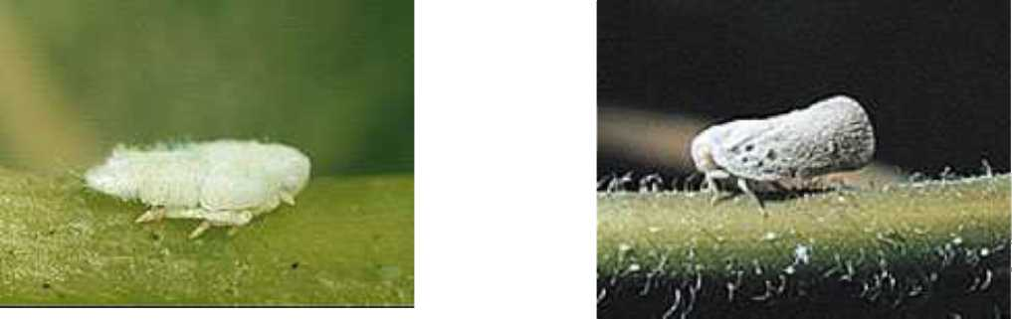
Medeći cvrčak Metcalfa pruinosa Say

Rasprostranjenost:
Metcalfa (Metcalfa pruinosa) porijeklom je iz sjeverne Amerike. U Europi je prvi put zamijećen 80-tih godina u okolici Trevisa u Italiji, a tijekom sljedećih desetak godina proširio se po pokrajinama Veneto, Emilia Romagnia, Lombardia, Piemonte, Toscana, Lazio, a u zadnje vrijeme i u Campagni. Prisustvo štetnika zamijećeno je i u Francuskoj, a prije nekoliko godina pojavio se u obalnom dijelu Slovenije i u sjeverozapadnoj Istri u Hrvatskoj. Brzom širenju zasigurno pridonosi njegova izvanredna adaptabilna sposobnost u raznim agroekološkim uvjetima i na velikom broju biljnih vrsta.
Opis:
Odrastao oblik (imago) Metcalfe dug je oko 8-10 mm. Mužjak je nešto manji od ženke. Na glavi se nalaze postrano smještene oči i usni ustroj koji čini rilce za sisanje sokova. Na tijelu se nalaze tri para nogu i krila krem bijele boje prekrivena sivkasto-plavičastim maškom sa pojedinačnim tamnijim pjegama. Ličinke (ninfe) imaju nekoliko faza razvoja, velike su nekoliko mm, zavisno o stadiju, krilate su i slične odraslom obliku. U najranijoj fazi prekrivene su bjeličastom vunastom prevlakom, dok su kasnije krem bijele boje. Vrlo su okretne, na dodir odskakuju vrlo brzo i to u svim smjerovima. I odrasli oblici, kad se uznemire, naglo skaču ili naglo odlete. Odrasli oblici, kao i ličinke, nalaze se u skupinama raspoređeni jedni iza drugih u koloni.

Biologija:
Metcalfa ima jednu generaciju godišnje, prezimljuje u obliku jaja, koje imago počinje odlagati krajem kolovoza. Ličinke (ninfe) pojavljuju se od svibnja do srpnja. Njihova pojava ne može proći neopaženo budući da na napadnutom bilju stvaraju lako uočljivu "medljikavu", vunastu, krem bjelkastu prevlaku. "Medljikavu" izlučevinu sakupljaju pčele za proizvodnju meda. Nije poznato da li je Metcalfa prenosnik nekih virusa.

Biljke hraniteljice i štetnost:
Prema francuskim podacima Metcalfa pruinosa napada oko 200 biljnih vrsta. Na
području Istre prisutstvo ovog štetnika zamijećeno je na pedesetak biljnih vrsta. Kada je zaraza u velikom zamahu, primjećuje se usporen rast i sušenje pojedinih dijelova biljke.
Suzbijanje:
Budući da ovaj štetnik napada veliki broj biljnih vrsta, kako u prirodi, tako i u urbanim sredinama i na obradivim površinama, uporaba kemijskih sredstava biti će otežana s aspekta veličine zahvaćenog prostora, očuvanja čovjekove okoline i prirodne ravnoteže. U Italiji se počinje eksperimentalno uvoditi biološka borba suzbijanja pomoću njegovog prirodnog neprijatelja Neodrynus typhlocybae. Ženka ovog insekta, nakon što je zarobila i priklještila prednjim nogama tijelo ninfe Metcalfe, odlaže jaja po njenoj površini. Kad se larva izleže živi na tijelu žrtve hraneći se njome. Prirodni neprijatelj introduciran je u Italiju posljednjih godina i u izradi su programi za njegovo širenje. U dolazćem razdoblju pratit će se efikasnost introdukcije ovog insekta kao i njegov prirodni razvoj.

Maslinina buha Euphyllura olivina Costa
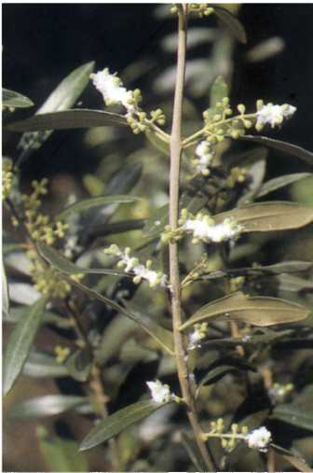

Rasprostranjenost:
Ovaj je štetnik nazočan u svim maslinicima Sredozemnog bazena.
Opis:
Ličinka svjetlo zelene boje, do milimetar duga. Zrele ličinke (ninfe) do 1,5mm dužine. Odrasli kukac sa dobro razvijenim glavom žućkaste boje, dug je do 3mm. Biologija:
U proljeće ženka počinje odlagati jaja (cca. 150-200) na cvjetne pupoljke i na naličje vršnih listova. Nakon 10-15 dana ležu se hraneći se navedenim biljnim dijelovima prekrivajući se bjelkastom medljikavom izlučevinom unutar koje se skrivaju.
Ličinke se pričvršćuje na naličju lista gdje prolazi preobrazbu u odrasli oblik. Razvojni ciklus može varirati od 25-50 dana. Tijekom godine razvije 3-4 generacije, ali ona proljetna može prouzročiti značajne štete. Biljke hraniteljice i štetnost:
Ličinke i odrasla maslinina buha hrane se biljnim sokovima stvarajući ubode na cvjetnim pupoljcima uzrokujući sterilitet i abortiranje cvjetova.
Druga generacija može činiti štete i na tek zametnutim plodićima.
Medna rosa koju luči ovaj štetnik može biti podloga za razvoj drugih nametnika masline, prvenstveno pojava gljive čađavice (Anthenaria spp.).
Intenzitet napada u zavisnosti je o ekološkim uvjetima, prvenstveno o količini proljetnih padalina i kondiciji biljke.

Suzbijanje:
Intenzitet napada u zavisnosti je od klimatskih prilika. Jake proljetne kiše mogu ometati razvoj ovog štetnika ispirući medljikavu izlučevinu unutar koje se razvija ovaj štetnik. Brojni su prirodni neprijatelji ovog štetnika poput Encyrtus euphillurae, Alloxysta eleaphila, Syrphus auricollis, S. flavomarginatus, Antochoris nemoralis, Deraecoris spp. i drugi.
Nije potrebna posebna primjena insekticida ukoliko se provode redovite mjere zaštite protiv maslininog moljca i maslinine muhe.
Rasprostranjenost:
Ovaj je leptirić nazočan u svim maslinicima Sredozemnog bazena.
Opis:

Jasminov moljac Palpita (=Margaronia) unionalis Hb.
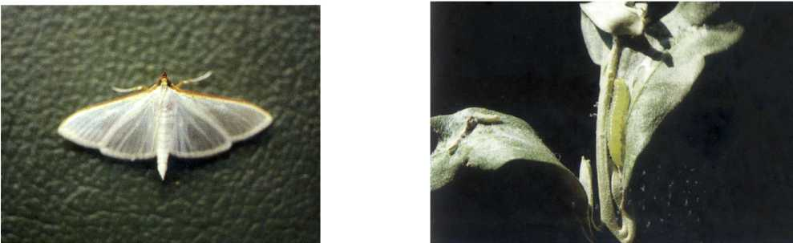
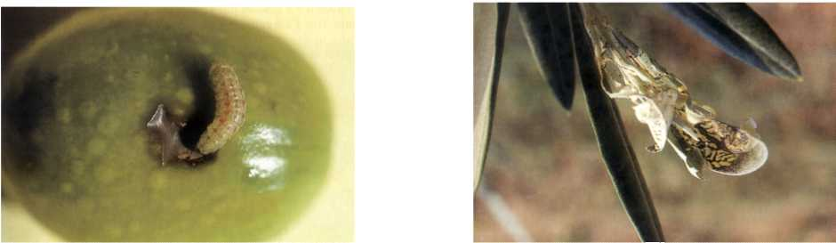

Boja jaja je promjenljiva od svjetlo bijele do žućkaste, eliptičnog je oblika, spljošteno, veličine 1x0,5 mm.
Ličinka sjajno zelene boje, ponekad sa vinskim odsjajem, glava žućkasta i duga je 2022 mm.
Odrastao oblik je leptirić, sjajno bijele boje sa bisernim odsjajem, rubovi krila svjetlo smeđe boje. Raspon krila 12-16 mm; mužjak se razlikuje po čuperku na zatku. Biologija:
Odrasli oblici izlijeću u proljeće, nakon kopulacije ženke polažu 3-5 jaja u skupinama ili pojedinačno na naličju lista uzduž glavnog nerva. Tek izišle ličinke kreću se prema nježnom vrhu lista stvarajući najprije zaklon od svilenkastih niti nakon čega se počinju hraniti vrhovima lista. Ličinke prolaze četiri razvojna stadija, razvojem poprimaju intenzivniju boju. Ličinke četvrtog razvojnog stadija u stanju su potpuno uništiti vršne listiće, a kod jakog napada i plodiće. Zrele ličinke zapredaju nježne listiće i vegetativne vrhove stvarajući zaklon u obliku čahure u kojoj se kukulje.
M.unionalis ima 4-5 generacija godišnje, tijekom sezone pojedine se generacije preklapaju. Ličinke prezime u svim razvojnim stadijima (najčešće kao ličinka prvog razvojnog stadija) i kao kukuljice. Biljke hraniteljice i štetnost:
Gusjenice mogu učiniti velike štete na lišću i vršnim dijelovima mladica, uslijed čega biljke zaostaju u rastu. Poglavito su štetni napadi na mladim biljkama i oni koji nastaju od ličinki koje izlaze krajem ljeta (od 10-15 rujna), praveći štete sve do jeseni. Napadnute biljke na proljeće zaostaju u razvoju. Suzbijanje:
Jasminov moljac u pravilu ne čini ekonomski značajne štete u nasadima koji su u rodu, te se iz tog razloga uglavnom ne provode mjere zaštite. Štetnost je u korelaciji sa starosti biljke i načinu uzgoja. Veće su štete na mladim biljkama, kod onih koje imaju uzgojni oblik u obliku grma, vretenastog grma i grmolike vaze. Indirektno rezidbom otklanja se i dio sa zapredcima jasminovog moljca te se na taj način smanjuje populacija.
Posebno treba voditi računa o mladim nasadima i onima koji se obnavljaju. U slučaju jačeg napada mogu se koristiti inseticidi na bazi dimetoata i fosalona. Ekološki je najprihvatljivija primjena mikrobioloških insekticida Baturad WP 0,1% ili Biobit WP 0,81,2% u vrijeme prvog stadija razvoja ličinki, prskanje je potrebno ponoviti nakon 6-8 dana, kasnija primjena ne daje zadovoljavajuće rezultate.

Granotoč Zeuzera pyrina L.
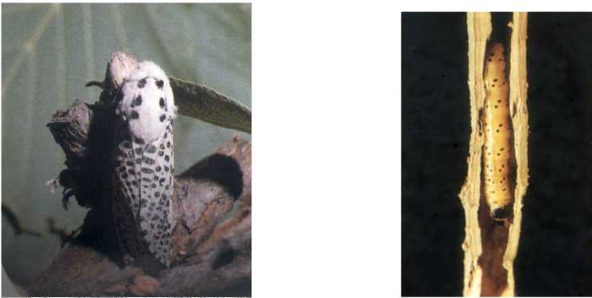

Rasprostranjenost:
Štetnik je prisutan u centralnom dijelu Europe i na cijelom mediteranskom dijelu.
Opis:
Jaje žuto crvenkaste boje. Ličinka prvog razvojnog stadija crvenkasta, zrela ličinka je žute boje sa crnim točkama sa glavom sjajno crne boje. Ličinka je dugačka 50-60 mm. Kukuljica je smeđe žute boje. Odrasli oblik je uskih krila, srebrno - bijele boje sa gusto raspoređenim okruglim tamnoplavim pjegama, raspon krila je 60-70 mm kod ženke i 35-50 mm kod mužjaka.
Biologija:
Odrasli oblik se javlja od svibnja do rujna, sa maksimalnom brojnošću u prvoj polovici srpnja. Period letenja je duži kod jednogodišnjih generacija nego kod dvogodišnjih. Odrasli oblici aktivni su i noću. Svaka ženka može odložiti i 2000 jaja u gustim grupama. Nakon perioda inkubacije koji traje 1-3 tjedna izlaze ličinke, u početku žive u skupinama u svilenkastoj čahuri, kasnije se razdvoje i odlaze na listove i grančice. Kukuljenje započinje krajem travnja do kraja svibnja i traje oko mjesec dana. Na jesen kukuljenje traje petnaestak dana.
Ako su jaja rano položena razvije se jedna generacija godišnje. Ukoliko su jaja položena tijekom ljeta onda se razvije dvogodišnja generacija. Biljke hraniteljice i štetnost:
Ličinke mlađih razvojnih stadija napadaju listove i ulaze kroz pupove u grančice, prodirući u deblje grančice praveći hodnike i do 40 cm dužine. Napadnuti se dijelovi suše i propadaju. Najveće štete čine u rasadnicima i mladim biljkama. Suzbijanje:
Za starije nasade preporučaju se mehaničke mjere suzbijanja, odstranjivanje napadnutih biljnih dijelova i njihovo uništavanje ili uništavanje ličinki tankom žicom koja se uvlači u hodnik u kojoj se nalazi ličinka.
Samo kod mladih biljaka i rasadnicima preporuča se provoditi kemijske mjere zaštite, i to, kad se zamijete čahure na 10% biljka. Od kemijskih sredstava koriste se insekticidi na bazi fosfonata.
U biološkoj proizvodnji za suzbijanje ovog štetnika koristi se unošenje u hodnike entoparazitne nematode Steinernema feltiae. Primjena nematoda je u obliku malih štapića na kojima se nalaze nematode.
Još su u fazi istraživanja metode za smanjenje populacije muških leptirića, primjenom zatrovanih mamaca i feromona (metoda konfuzije).

Maslinina mušica Resseliella oleisuga Targioni Tozzetti
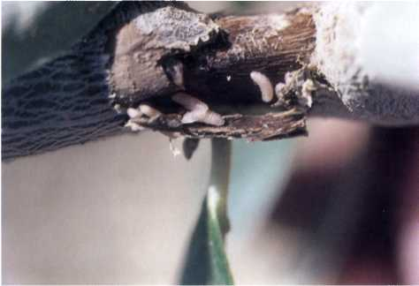

Rasprostranjenost:
Prisutan u svim maslinicima Sredozemnog bazena.
Opis:
Odrasli oblik mušice crne je boje, do 3 mm dužine, zadak ženke je narančaste boje, dok je onaj kod mužjaka sivkast.
Jaje je eliptičnog oblika, staklasto prozirno, mlada ličinka je prozirna i razvojem postane narančasta. Od početka svibnja do kraja rujna izmjene se 3-4 generacije, u tom razdoblju izmjene se i preklope svi razvojni stadiji. Biologija:
Prezimi u stadiju ličinke u stanju mirovanja. Prvi odrasli oblici imaju brz i kratak razvoj (2-3 dana). Ženke polažu jaja u hrpice po 10-30 komada, koristeći male pukotine na granama, tamo gdje nije u stanju leglicom zarezati koru grana, ličinke se razvijaju u subkutikutalnom dijelu kore, i izlaze nakon 21-35 dana, kada padaju na tlo gdje ostaju dok se ne razviju u odrasli oblik. Biljke hraniteljice i štetnost:
Najveće štete se uočavaju na mladicama i grančicama maslina do pete godine starosti. Oštećenja mogu biti različitog intenziteta. Uokolo uboda ovopozicije nastaju nekroze veličine 6-8 cm². U prolječe mogu se uočiti oštećenja u obliku uleknuća, napuklina i promijenjene boje kore, koja imaju žutu ili crvenu boju. Napadnuti dijelovi mogu djelomično ili potpuno propasti. Tako napadnuti dijelovi često budu napadnuti sekundarnim nametnicima. Suzbijanje:
Provodi se preventivnim mjerama, prvenstveno smanjenjem mogučnosti pojave pukotina na kori. Kemijske mjere u suzbijanju ovog štetnika na smatraju se racionalnima te se preporuča oštećene dijelove biljaka odstaraniti i uništiti.

Maslinin smeđi potkornjak Phloetribus scarabaeoides Bern.
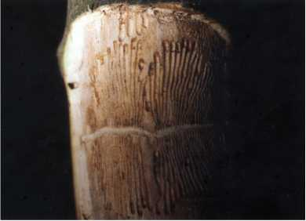

Rasprostranjenost:
Prisutan u svim područjima uzgoja masline Sredozemnog bazena.
Opis:
To je mali kornajš , tamne boje prosječne dužine 2-2,4 mm. Ličinke je bijelo žućkaste boje, ličinka prolazi pet razvojnih faza, zrele ličinke su prosječne dužine 3,5 mm. Preninfa i ninfa su svjetlije boje i prosječne dužine 2,5 mm. Jaje je ovalnog oblika, bjelkaste boje, dugo 0,7-0,8 mm, a široko 0,5-0,6 mm. Biologija:
Potkornjaci prezimljuju u hodnicima pazušca grančica kao odrasli kornjaši ili kao ličinke. U proljeće izlaze odrasli oblici radi kopulacije. Nakon kopulacije par ispod kore najčešće na mjestu gdje se nalazilo jaje buše paralelne hodnike za reprodukciju. Hrane se biljnim sokovima i drvenastim tkivom kojeg potiskuju prema otvoru hodnika. Drvenasto tkivo i izmet kornjaša ima oblik fine pilovine. Oplođena ženka odlaži 60-120 jaja. Razvoj ličinki traje jedan-dva mjeseca nakon čega se kukulje. Iz kukuljice u svibnju i lipnju izlaze odrasli kornjaši koji napadaju mlade grančice maslina u koje se nakon kopulacije zavlače praveći hodnika. Tako se tijekom jedne vegetacije izmijene tri generacije, u izuzetno povoljnim klimatskim uvjetima imaju do 6 generacija. Biljke hraniteljice i štetnost:
Potkornjaci čine štete na maslinama bušeći hodnike u grančicama oslabljujući ih. Takove grančice osjetljive su na niske temperature i duži period suše. Suzbijanje:
Preporučaju se preventivne mjere, prvenstveno držeći maslinike u dobroj kondiciji, odstranjujući sve oslabljene biljne dijelove. Napadnute dijelove potrebno je odstraniti i spaliti. Poslije rezidbe preporuča se odrezane grane ili male svežnjiće grana ostaviti u masliniku kao mamac koji se najkasnije do kraja travnja iznose iz maslinika i spaljuju.
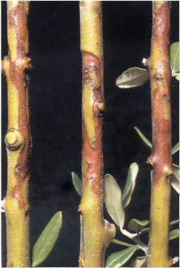
Crni maslinin potkornjak Hylesinus oleiperda Bern.

Rasprostranjenost:
Nazočan u svim maslinicima Sredozemnog bazena.
Opis:
Odrasli oblik je širok 2,5 mm i dugačak 3mm. Tamnosmeđe boje, prekriven crnim dlačicama. Biologija:
Ima jednu generaciju godišnje. Prezimi u stadiju ličinke. Razvoj započinje stvaranjem rupe u grani u koju ženka odlaže jaja. Nakon tjedan dana iz jaja izlaze ličinke koje se hrane drvenastim tkivom stvarajući hodnike pod korom u svim pravcima.

Biljke hraniteljice i štetnost:
Štetnik napada oslabljene biljne dijelove uzrokovanim biotskim i abiotskim čimbenicima. Simptomi se očituju u obliku crvenkasto smeđeg traga koji nastaje na kori. Suzbijanje:
Kao i kod smeđeg maslinovog potkornjaka.

Pipe Otiorrynchus cribricollis
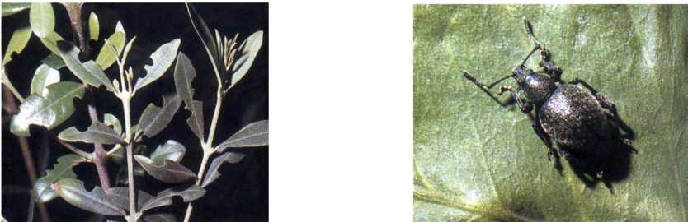

Rasprostranjenost:
Nazočan u svim maslinicima Sredozemnog bazena.
Opis:
Odrasla pipa je duga 6-8 mm, sjajno smeđe boje, prekriveno kratkim ljuspicama. Biologija:
Prezimi u stadiju ličinke, ima jednu generaciju godišnje. Odrasli oblik javlja se na proljeće, najčešće u drugoj polovini svibnja kada se počnu intenzivno hraniti. Pojavljuje se noću. Danju se skrivaju u tlu na dubini 10-30 cm.
Biljke hraniteljice i štetnost:
Napada veći broj biljnih vrsta. Štete čine ličinke i odrasli oblici, primjetna oštećenja nastaju u rasadnicima. Štete čine na lišću i pupovima. Izgriženo lišće ima karakteristično polukružno oštećenje na rubovima lista po kojima se štete od pipa lako prepoznaju. Suzbijanje:
Kontaktnim i želučanim insekticidima.

Zeleni babak Lytta vesicatoria L.
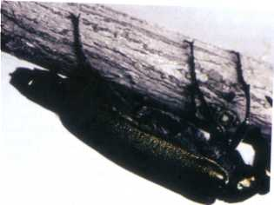

Rasprostranjenost:
Prisutan na području cijele Europe.
Opis:
Odrasli oblik je dugačak 1,5-2,5 cm, sjajno metalik zelene boje. Biologija:
Ženka polaže jaja u tlo u brazdicu duboku par centimetara. Nakon 15-20 dana javljaju se ličinke koje ostaju nepokretne nekoliko dana u sipkom tlu očvršćujući kutikulu (pokožicu), nakon čega napuštaju leglo da bi se nastavile hraniti. Nakon što dostignu punu zrelost, kopaju brazdicu u tlu u kojoj prezimljuju. Do proljeća dosegnu razvoj kukuljice. Odrasli oblici u pravilu javljaju se u svibnju i lipnju. Tijekom jutarnjih sati i krajem dana javljaju se u velikim skupinama na vrhovima krošnje hraneći se listovima i nježnim mladicama. Sa porastom dnevnih temperatura raspršeni su uokolo. Biljke hraniteljice i štetnost:
Štete na biljkama mogu biti značajne. Odrasli oblici posjete 5-6 biljaka odjednom i nakon što načine štete na vegetativnim vrhovima prelaze na slijedeće biljke koje su u blizini netaknute. Štete čine na plojci lista tako da glavni nerv ostaje neoštećen. Štetnik napada najviše dijelove biljke koji mogu biti potpuno izjedeni. Odrasli oblici sadrže alkaloid kantaridin neugodnog mirisa, koji se upotrebljavao u farmaceutske svrhe. U prošlosti se koristio kao afrodizijak za izradu ljubavnog napitka tzv. španjolska muha. Suzbijanje:
U manjim maslinicima mogu se sakupljati odrasli oblici sa tla nakon protresanja stabla. U slučajevima jakog napada primjenjuju se kemijske mjere zaštite korištenjem sintetskih piretroida. Kemijske mjere primjenjuju se samo na napadnutim stablima. Preporuča se primjena insekticida kada su niže dnevne temperatue kada štetnik nije u punoj aktivnosti.
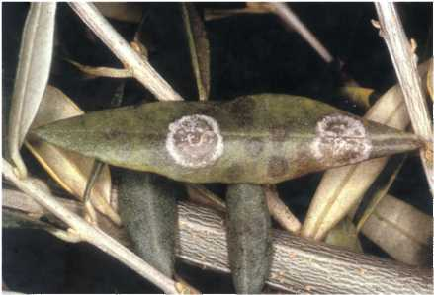
BOLESTI MASLINE
Paunovo oko Cycloconium oleaginum Cast Spilocaea oleaginea Castagne.

Značaj i rasprostranjenost:
Paunovo oko predstavlja jednu od ekonomski najznačajnijih bolesti. Razvoj bolesti u uskoj je vezi sa klimatskim prilikama. Period inkubacije ove bolesti traje dugo. Efekti zaštite zamjećuju se tek nakon nekoliko mjeseci nakon primjene. Iz tih razloga mjere zaštite potrebno je provoditi na proljeće i jesen poglavito kod onih maslinika gdje postoje povoljni uvjeti za razvoj ove bolesti.
Bolest je prisutna u svim područjima uzgoja masline. Simptomi bolesti:
Napada sve zelene dijelove masline.
Na listu: na gornjoj strani (licu) lista javljaju se okrugle pjege smeđe boje, žućkaste ili zelenkaste veličine od cca dva milimetra do centimetar. Polagano pjege mijenjaju boju i postaju tamne. Nakon što se spore rasprše, pjege postaju bjeličaste jer se između kutikule i donjeg staničja stvori zračni prostor. Na naličju centralni nerv poprima tamniju boju. Na peteljci lista se bolest manifestira u suženju dijela peteljke koji požuti i otpadne.
Na plodovima: napad je vrlo rijedak i javlja se u vrijeme zriobe plodova.
Na peteljci ploda: javljaju se tamne pjege, začepljenje provodnih snopova uzrokuje padanje plodova. Napad nastane u početku formiranja plodova ili u prvim stadijima zriobe ploda. Biologija:
Konidiji nošeni vjetrom i kišom dospiju do zdravih dijelova biljke osiguravajući daljnji razvoj bolesti.
U povoljnim klimatskim uvjetima vlage i temperature konidije oslobađaju zoospore, one kliju i razviju zadebljali micelij na kutikuli lista bez da napadaju staničje. Ovaj micelij hrani se osmotskim putem epidermalno sa celuloznim hranjivim tvarima.
Micelij razvije konidiospore sa konidijama kojima se završava razvojni ciklus.
Za razvoj bolesti potrebni su uvjeti sredine koji pospješuju klijanje zoospora, u pravilu potrebna je visoka relativna vlaga i temperatura između 10 i 20⁰C (optimalne su između 12 i 15⁰C). Ovi uvjeti najčešće vladaju u proljeće i jesen.
Period inkubacije, može iznositi 3-5 mjeseci računajući vrijeme dospijeća zoospora na biljne dijelove pa do pojave prvih simptoma (pjega). Simptomi (pjege) koje se uočavaju u srpnju mogu potjecati od zaraze koja je nastala u travnju.
Štetnost:
Najveće štete nastaju na lišću uzrokujući njihovo otpadanje. Čimbenici koji utječu na otpadanje lista su starost lista (otpadaju prije stariji listovi), intenzitet zaraze, meteorološke prilike (vjetar, kiša), godišnje doba. Suzbijanje:
Pojedine sorte maslina su jako osjetljive na ovo oboljenje kao što su: buža, pendolino, moraiolo, frantoio, bjelica, među najotpornijim sortama na ovu bolest pokazala se sorta leccino.
Suzbijanje se uspješno provodi korištenjem sredstava na bazi bakra prije početka klijanja zoospora u proljeće i jesen. Bakrena sredstava dala su zadovoljavajuće rezultate kao i sredstava na bazi bakrenog oksida koji se mogu kombinirati sa insekticidima. Potrebno je voditi računa o zaraženom otpalom lišću koje predstavlja stalni izvor zaraze.

Olovna bolest masline Mycocentrospora cladosporoides Sacc.

Značaj:
Pojava i razvoj ove bolesti u uskoj je vezi sa klimatskim prilikama. Redovitom zaštitom protiv paunovog oka praktički se suzbija i olovna bolest. Simptomi bolesti:
Na napadnutim biljkama uočavaju se slijedeći simptomi: Na listu: na licu lista javljaju se nepravilno raspoređene pjege koje se ponekad spajaju, iz kojih izlaze konidiofore stvarajući tanki sloj. Lice lista poprima sivo olovnu boju, u daljnjim stadijima dijelovi lista porimaju žutu boju nakon čega nekrotiziraju. U pravilu na proljeće zaraženo lišće otpada.
Grančice: dok su zeljaste mogu se javiti nepravilno raspoređene pjege, više manje ovalne, sivkaste.
Peteljke lista i ploda: sa sivkastim pjegama.
Plodovi: pjege smeđe - crvenkaste, sa promjerom cca 1 cm, sa većim ili manjim uleknućem. Biologija:
Gljiva se održava u obliku micelija ili u obliku sklerocija na zaraženom lišću na biljci
ili tlu.
Za razvoj i klijanje patogena potrebni su slićni uvjeti kao za razvoj paunovog oka. Među osjetljivije kultivare ubrajaju se: Frantoio, Moraiolo, Rosciola. Štetnost:
Defolijacija biljka uslijed otpadanja napadnutih listova. Suzbijanje:
Gljiva se drži pod kontrolom korištenjem bakrenih sredstava u vrijeme primjene protiv paunovog oka.
Verticilioza Verticillium dahliae Kleb.
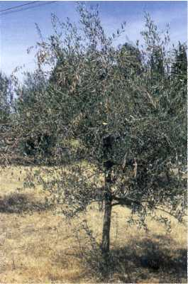

Značaj:
Uzročnik ove bolesti prisutan je u Italiji, Francuskoj, Grčkoj, Turskoj, Španjolskoj, Siriji i SAD. Smatra se da su sve sorte maslina više ili manje osjetljive na tu gljivu. Gljiva predstavlja potencialnu opasnost s nepoznatim posljedicama s obzirom da nisu poznate valjane mjere direktne zaštite protiv ove bolesti. Simptomi bolesti:
Uočavaju se u obliku pojedinačnog sušenja lišća koje se počinje uvijati prema dolje, nakon čega počinje sušiti jedna ili više grana unutar krošnje. Ovi se simptomi pojavljuju s proljeća (ožujak) i pojačavaju porastom temperatura u travnju i svibnju, staju ljeti kad se ponovno pojačano uočavaju s jeseni. Simptomi se uočavaju na mladicama, drvnim grančicama kao i onim rodnim. U ljetnom periodu (lipanj-srpanj) ispod napadnutih suhih dijelova formiraju se nove mladice.
Biologija:
Gljiva je prisutna u tlu na brojnim zeljastim biljkama kao što je rajčica i uglavnom biljke iz porodice solanaceae, jagode, kao i voćnim vrstama poput masline, šljive, pisatcia i sl.Ova gljiva ulazi u biljku kroz korijenje, ali može biti prenešena kukcima. Unutar biljke micelij začepi provodne snopove uslijed čega dolazi do sušenja napadnutih dijelova.
Štetnost:
Mlade biljke mlađe od 10 godina uslijed napada ovom gljivom mogu potpuno osušiti, dok kod starijih stabala šteta je ograničena i javlja se uglavnom samo na pojedinim granama uslijed čega je smanjen urod. Suzbijanje:
Trenutno nisu poznate kemijske i biološke mjere zaštite kao ni one preventivne i kurativne, koje bi bile značajne za praksu. Za sada jedina moguća mjera je odstranjivanje suhih i zaraženih dijelova, te premazivanje rana (Mikazol pasta), dezinfekcija alata, izbjegavati sadnju povrtnih kultura unutar maslinima koje su poznate kao domačini ove gljive.

Čađavica - razni uzročnici (Capnodium spp., Alternaria spp.,)
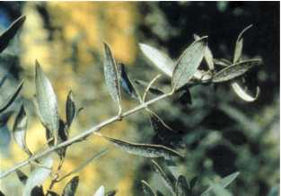
Značaj:
Bolest je dobro poznata kod naših poljoprivrednika i poznato je da se javlja na mednoj rosi koju izlučuje maslinin medič Saissetia oleae. Preventivne mjere u direktnoj su vezi sa pojavom maslinina medića. Opis bolesti:
Čađavica se javlja na svim nadzemnim dijelovima masline stvarajući crni micelij, moguća je pojava i raznih saprofitskih gljiva koje nemaju nikakve direktne veze sa uzgajanim biljkama. Ove se gljive hrane na medljikavoj izlučevini ušiju na kojoj parazitiraju.
Čimbenici koji pospješuju pojavu ovih gljiva su:
- neredovita rezidba;
- j ača gnoj idba dušikom;
- neprovođenj e suzbij anj a ušiju;
- blage zime.

Štetnost:
Nije lako procijeniti štete od ovih uzročnika. Čađavica remeti fotosintetske procese biljke i izmjenu plinova. Suzbijanje:
Pravilna primjena agrotehničkih mjera (redovita rezidba, izbalansirana gnojidba, suzbijanje uši i dr.) pomoći će u smanjenju pojave čađavice.

Gnjiloča drva - razni uzročnici (Coriolus spp., Fomes spp.,Sterum spp., Polyporus spp, i dr.)
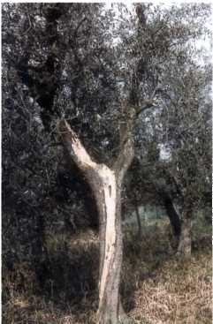

Simptomi bolesti:
Ovom se bolešću smatra prisustvo truleži koja se može razviti od primarnih grana pa sve do debljih dijelova korijena. Bolest je izazvana raznim gljivama (Fomes, Stereum, Polyporus, Coriolus) koje ulaze u biljku kroz oštećenja i napadaju drvo reducirajući ga pretvarajući ga u prah. Preventivne mjere i suzbijanje:
Preventivne mjere provode se premazivanjem rana nakon rezidbe Mikazol pastom 0,25-1 kg/m² ili Biopol V pasta 0,3-1 kg/m². Stabala sa vidljivim oštećenjima kod kojih je došlo do razvoja truleži koja se pretvara u prah potrebno je oštećene dijelove odstraniti do zdravog dijela i tako sanirane rane uzrokovane gljivicama premazati Mikazol pastom.

Rak masline Pseudomonas siringae pv. Savastanoi (E.F. Smith) Stevens
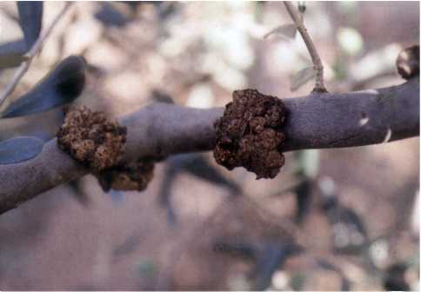

Značaj:
Ovo opasno oboljenje uzrokuje bakterija koja je poznata već od antičkih vremena i javlja se u svim područjima uzgoja masline. Poznato je da ova bakterija parazitira i na oleandru. Mjere zaštite su skupe, kompleksne i nikada konačne. Posljednjih godina niske temperature oštećuju deblo odvajajući koru od debla, uslijed čega nastaju pukotine koje predstavljaju ulazni put za ovu bakteriju. Simptomi bolesti:
Napada sve dijelove biljke. Učestalije su štete na granama i grančicama stvarajući rakaste tvorevine koje vremenom udebljaju (hipertrofiraju) do veličine nekoliko centimetara stvarajući površinske pukotine. Isti simptomi mogu se uočiti i na lišću.

Biologija:
Pseudomonas siringaepv. Savastanoi je baktrija štapićastog oblika koja kroz prirodne otvore ili najčešće kroz mehaničke ozlijede ostvaruje zarazu. Mehaničke ozljede mogu nastati uslijed tuče, niskih temperatura (odvajanjem kore), od napada insekata i agrotehničim zahvatima čovjeka (rezidba, mehanizirana berba i sl.). Naročito su štetne niske temperature koje uzrokuju napuknuća (lezije) različitih dimenzija na drvenastim dijelovima biljke. Razvoju bolesti pogoduju umjerena temperatura i povećana vlažnost. Bakterija preživi u rakastim tvorevinama gdje se umnaža tijekom cijele godine. Štetnost:
Zaražena stabla uzrokuju slabljenje biljaka i suše se. Zavisno o stupnju zaraze biljke slabije rađaju, a plodovi imaju manju košticu. Suzbijanje:
Za suzbijanje preporuča se korištenje modre galice koja služi za pravljenje bordoške juhe ili bakrenim oksidom (Nordox 75 WG) u proljeće i jesen. Potrebno je provoditi preventivne mjere:
- primjena jednog od bakrenih sredstava nakon: tuče, jačih zima, rezidbe ili bilo kojih drugih mehaničkih oštećenja;
- dezinfekcija alata nakon rezidbe;
- premazivanje rana voćarskim voskom;
- ograničiti upotrebu strojeva za berbu u nasadima u kojima je prisutna bakterija;
- voditi računa da se nabavlja deklarirani i zdravi sadni materijal.

www.maturski.org

